图鉴系统
更改历史：
v1：添加了图鉴主界面的描述。

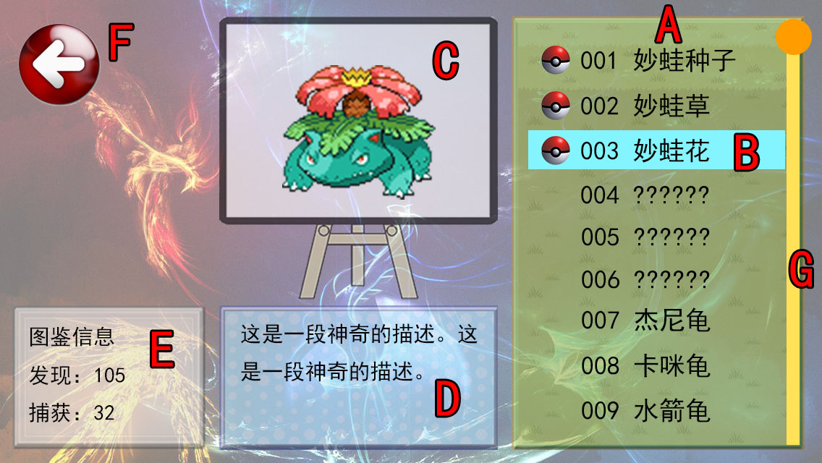
A：图鉴区域：列出所有精灵，给玩家提供滑动、浏览和查看详情的功能，有以下几点要注意：
- 每项都有4种状态：
如果是已经拥有的精灵，显示编号、名字、精灵球图标；
如果只是遇到过的精灵但尚未拥有，显示编号、名字；
如果是没遇到过的精灵，只显示编号、名字显示成??????（6个）；
如果是玩家选中的项，需要显示背景。
- 背景不透明度60%，可以上下滑屏。
- 每项的字体DFPYuanW7-GB，字号36。
- 玩家触摸到某个项，就要设定为选中，最多只能选中一项，意思就是指选中了新的项之后，原来选中的项就要取消。
- 玩家再次触摸到选中的项时，就会进入详情界面（目前还没有效果图）。
- 第一次进入这个界面时，默认选中第一项，第二次之后进入这个界面，选中上一次退出时选中的项。
B：选中的项的样式，在A里面都有详细说明了。
C：选中的精灵图片（动画），背景不透明度60%。
D：选中的精灵的描述（只有拥有的精灵才显示，其他的都显示6个问号）。字体DFPYuanW7-GB，字号30。背景不透明度60%。
E：显示总共发现的精灵个数和总共捕获的精灵个数。字体DFPYuanW7-GB，字号30。背景不透明度60%。
F：后退按钮，返回上一级。
G：滚动条，玩家可以触摸滚动条来拖动图鉴区域，因为精灵数很多，如果只有滑屏功能会影响体验。

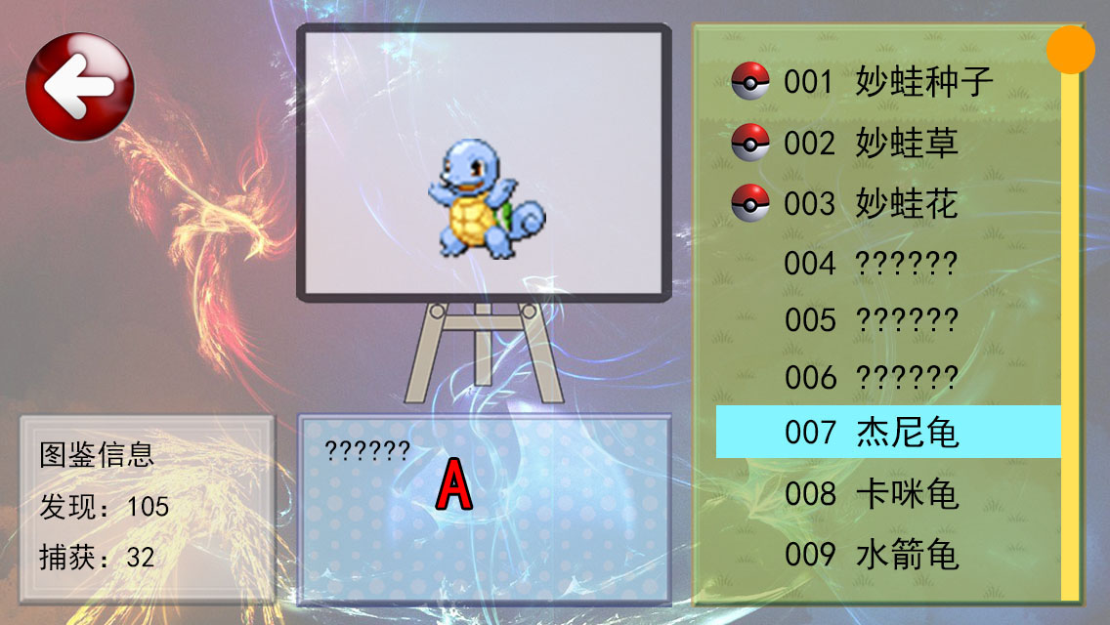
A：没有捕获的精灵，描述显示成6个问号，前面已经提到过了。

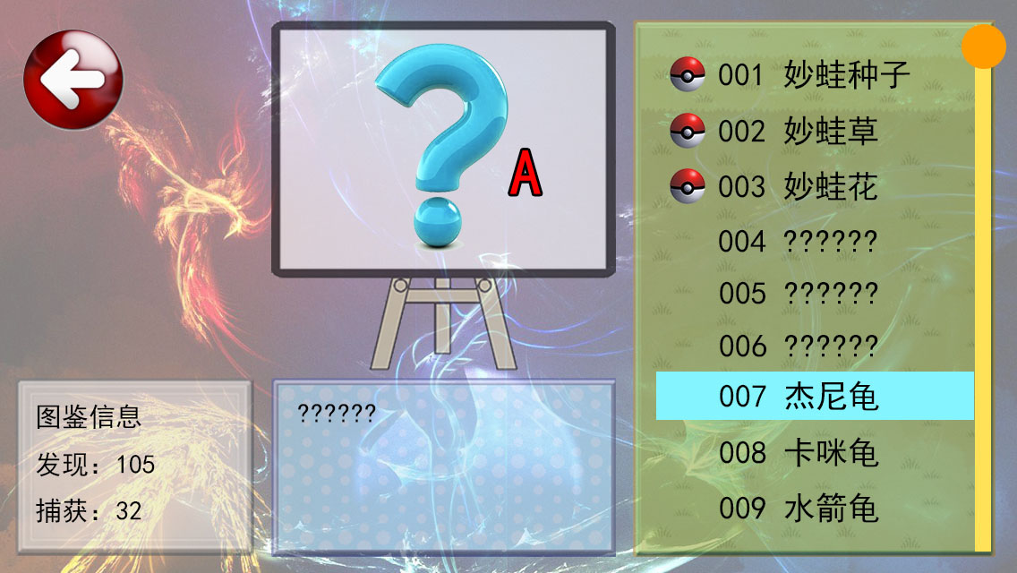
A：没遇到过的精灵，图片显示成问号就行。

